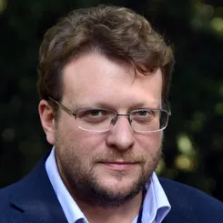

**Пітер Померанцев**

Пітер Померанцев (1977, Київ) — британський журналіст, телевізійний продюсер та письменник. Спеціаліст з медіа та пропаганди в сучасній росії. Професор Інституту глобальних питань Лондонської школи економіки, де він керує програмою Arena. Лауреат кількох нагород за свої дослідницькі книжки.

Народився у сім'ї поета, радіожурналіста і дисидента Ігоря Померанцева. 1978 року у віці 10 місяців був вивезений батьками до Західної Німеччини, а потім — до Великої Британії. Проживав у Мюнхені, Единбурзі, Берліні, Нью-Йорку та Празі. Після закінчення університету в 2001 році працював на росії радником з політики, продюсером та режисером на каналі ТНТ. Знімав фільми про москву. 2010 року повернувся до Лондона.

Регулярно дописує до видань London Review of Books, The Atlantic, Newsweek, Daily Beast, Foreign Policy, Le Monde Diplomatique, Financial Times, New Yorker.